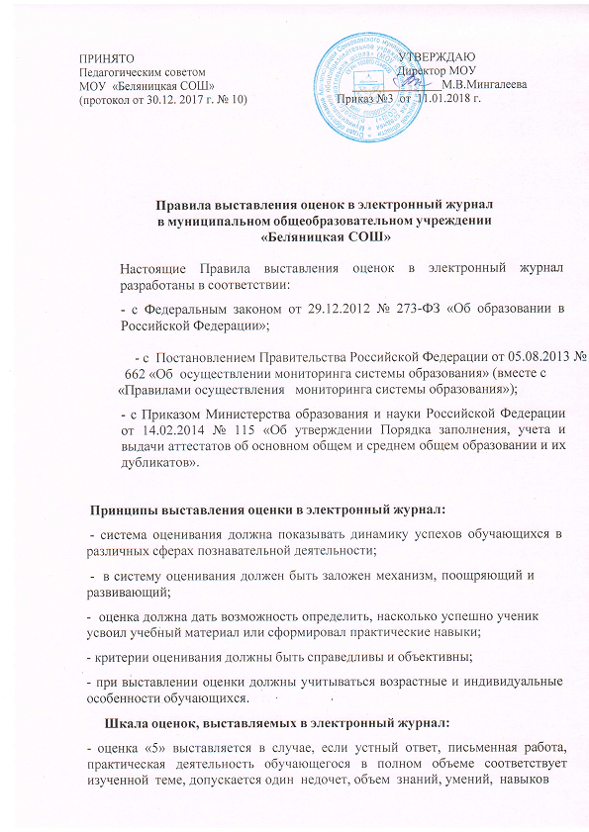
составляет 91- 100% содержания (правильный, полный ответ, представляющий собой связное, логически последовательное сообщение, умение применять правила, определения, обоснования);
- оценка «4» выставляется, если устный ответ, письменная работа, практическая деятельность обучающегося в полном объеме соответствует изученной теме, допускается один недочет, объем знаний, умений, навыков составляет 75 – 100 % содержания (правильный, но не совсем точный ответ);
- оценка «3» выставляется, если устный ответ, письменная работа, практическая деятельность обучающегося в основном соответствуют требованиям программы, однако имеется определенный набор грубых и негрубых ошибок, недочетов. Обучающийся владеет знаниями, умениями, навыками в объеме 50 – 75 % содержания правильный, но не полный ответ, допускаются неточности в определении понятий или формулировке правил, недостаточно обоснованы суждения, не приведены примеры, материал излагается непоследовательно);
- оценка «2» выставляется, если устный ответ, письменная работа, практическая деятельность частично соответствуют требованиям программы, имеются существенные недостатки и грубые ошибки, объем знаний, умений и навыков составляет 50% содержания. За невыполнение домашней работы также выставляется оценка «2»;
- оценка «1» выставляется в случае, если в письменной (проверочной) работе обучающимися не выполнено ни одного задания;
- обучающимся, освобожденным от занятий физической культуры на основании медицинской справки, отметка выставляется за изучение теоретических вопросов учебной дисциплины.

Права и обязанности обучающегося при получении оценки:
- обучающийся имеет право на индивидуальное обоснование оценки;
- в случае неудовлетворенности обучающихся и их родителей (законных представителей) выставленной оценкой, они имеют право заявить об этом письменно заместителю директора в срок не позднее 3-х рабочих дней со дня выставления оценки;
- обучающийся, пропустивший тематический контроль по любой причине отсутствия, должен выполнить в сроки, обозначенные педагогом-предметником;
- обучающийся имеет возможность пройти контроль еще раз и получить еще одну отметку, исправление оценок за четверть, полугодие допускается в сроки, обозначенные решением педагогического совета;
- обучающийся обязан оповещать учителя-предметника об ошибочно выставленной оценке;
- обучающемуся, пропустившему 50 % и более учебных занятий в течение аттестационного времени, оценка за промежуточную аттестацию (четверть,

полугодие) может быть выставлена только после сдачи обучающимся пропущенного учебного материала в сроки, определенные учителем ;
- ответственность за сдачу пропущенного учебного материала возлагается на обучающегося и его родителей (законных представителей).

Критерии перевода среднего балла электронного журнала в пятибалльную систему оценивания.

Начальные классы (2-4) кроме музыки, ИЗО, технологии и физической культуры:
- оценка «5» ставится, если средний балл составляет от 4,65 до 5 при условии выполнения 50 % и более итоговых, контрольных, проверочных, самостоятельных, практических, тестовых работ на «отлично» и при отсутствии оценок «удовлетворительно» и «неудовлетворительно» за вышеуказанные работы;
- оценка «4» ставится, если средний балл составляет от 3,65 до 4,64 при условии выполнения 50 % и более итоговых, контрольных, проверочных, самостоятельных, практических, тестовых работ на «отлично» и «хорошо» и при отсутствии оценок «неудовлетворительно» за вышеуказанные работы;
- оценка «3» ставится, если средний балл составляет от 2,65 до 3,64 при условии выполнения 50 % и более итоговых, контрольных, проверочных, самостоятельных, практических, тестовых работ не ниже удовлетворительной;
- оценка «2» ставится, если средний балл ниже 2,64 и уровень выполнения 49% и более итоговых, контрольных, проверочных, самостоятельных, практических, тестовых работ на оценку ниже удовлетворительной.
В спорных случаях за учителем закреплено окончательное решение выставления итоговой оценки с учетом учебной деятельности и прилежания обучающегося в течение четверти (полугодия) и с учётом согласования данной оценки с заместителями директора по учебной работе.
Неудовлетворительные итоговые оценки выставляются при согласовании с заместителями директора по учебной работе и обсуждаются на педагогическом совете.

5-11 классы

Предметы гуманитарного цикла:
При выставлении итоговых оценок учитель-предметник учитывает, в первую очередь, оценки, полученные обучающимися, за контрольные, диагностические и проверочные работы.
- оценка «5» выставляется, если средний балл составляет от 4,65 до 5 при наличии большего количества отличных оценок при отсутствии оценок

- оценка «4» выставляется, если средний балл составляет от 3,65 до 4,64 при наличии большего количества оценок «5» и «4» при отсутствии неудовлетворительных оценок;
- оценка «3» выставляется, если средний балл составляет от 2,65 до 3,64 при наличии большего количества удовлетворительных оценок;
- оценка «2» выставляется, если средний балл ниже 2,64 и обучающийся имеет в основном неудовлетворительные оценки.

Иностранный язык:
При выставлении итоговых оценок учитель-предметник руководствуется следующим:
- письменные, контрольные, проверочные работы или тесты выполнены в большинстве на оценку, которая согласуется с итоговой;
- результативность устной речи на уроках согласно критериям оценки данного вида речевой деятельности;
- оценка «5» выставляется, если средний балл составляет от 4,65 до 5 при наличии большего количества отличных оценок при отсутствии оценок
«удовлетворительно» и «неудовлетворительно» за вышеуказанные работы
- оценка «4» выставляется, если средний балл составляет от 3,65 до 4,64 при наличии большего количества оценок «5» и «4» при отсутствии неудовлетворительных оценок;
- оценка «3» выставляется, если средний балл составляет от 2,65 до 3,64 при наличии большего количества удовлетворительных оценок;
- оценка «2» выставляется, если средний балл ниже 2,64 и обучающийся имеет в основном неудовлетворительные оценки.
Если обучающийся отлично владеет устной речью, но тесты или контрольные работы пишет на «хорошо», то учитель-предметник имеет право поставить «отлично» в качестве итоговой оценки.

Предметы естественно-научного цикла – математика, алгебра, геометрия:
- оценка «5» ставится, если средний балл составляет от 4,65 до 5 при условии выполнения 50 % и более итоговых, контрольных, проверочных, самостоятельных, практических, тестовых работ на «хорошо» и «отлично» и при отсутствии оценок «удовлетворительно» и «неудовлетворительно» за вышеуказанные работы;

- оценка «4» ставится, если средний балл составляет от 3,65 до 4,64 при условии выполнения 50 % и более итоговых, контрольных, проверочных, самостоятельных, практических, тестовых работ, при отсутствии оценок

- оценка «3» ставится, если средний балл составляет от 2,65 до 3,64 при условии выполнения 50 % и более итоговых, контрольных, проверочных, самостоятельных, практических, тестовых работ, на оценку не ниже удовлетворительной;
- оценка «2» ставится, если средний балл ниже 2,64 и уровень выполнения 50
% и более итоговых, контрольных, проверочных, самостоятельных, практических, тестовых работ, на оценку ниже удовлетворительной.

Предметы естественно-научного цикла – информатика и ИКТ, физика, химия, география, биология:
- оценка «5» выставляется, если средний балл составляет от 4,65 до 5 при наличии большего количества отличных оценок при отсутствии оценок
«удовлетворительно» и «неудовлетворительно»;
- оценка «4» выставляется, если средний балл составляет от 3,65 до 4,64 при наличии большего количества оценок «5» и «4» при отсутствии неудовлетворительных оценок;
- оценка «3» выставляется, если средний балл составляет от 2,65 до 3,64 при наличии большего количества удовлетворительных оценок;
- оценка «2» выставляется, если средний балл ниже 2,64 и обучающийся имеет в основном неудовлетворительные оценки.

Музыка, ИЗО, технология физическая культура, ОБЖ, МХК (2-11 класс) :

- оценка «5» выставляется, если средний балл составляет от 4,65 до 5 при наличии большего количества отличных оценок при отсутствии оценок
«удовлетворительно» и «неудовлетворительно»;
- оценка «4» выставляется, если средний балл составляет от 3,65 до 4,64 при наличии большего количества оценок «5» и «4» при отсутствии неудовлетворительных оценок;
- оценка «3» выставляется, если средний балл составляет от 2,65 до 3,64 при наличии большего количества удовлетворительных оценок;
- оценка «2» выставляется, если средний балл ниже 2,64 и обучающийся имеет в основном неудовлетворительные оценки.

Оценки за четверть, полугодие, год выставляется по среднему баллу по правилам математического округления (в пользу обучающегося).
Неудовлетворительные итоговые оценки выставляются при согласовании с заместителями директора по учебной работе и обсуждаются на педагогическом совете.

